Jeu de données : décathlon

- Description du jeu :
Commentaire :
Un jeu de donnée individus X variables
Description du jeu de donnée :
Le jeu de donnée concerne les résultats aux épreuves du décathlon lors de deux compétition d'athlétisme qui on eut lieux à un mois d’intervalle :
Les jeu olympique d’Athènes (Du 23 au 24 aout 2004) et le Decastar entre le (25 et 26 aout 2004).
Lors d'une compétition, les athlètes participe à 5 épreuves (100m, Longueur, Poids, Hauteur,400m) le 1er jour,
puis au épreuves restantes (110m, Disques, Perche, Javelot,1500m) le lendemain.
Dans le tableau 1.1, nous avons recueillis pour chaque athlète ses performances dans chacune des 10 épreuves, son classement final,
son nombre de points final et la compétions à la quel il a participé.
Afficher les 6 premières observation de la base :
head(base_Decathlon)
Tableau1.1 : Un extrait du jeu de donnée décathlon sous R
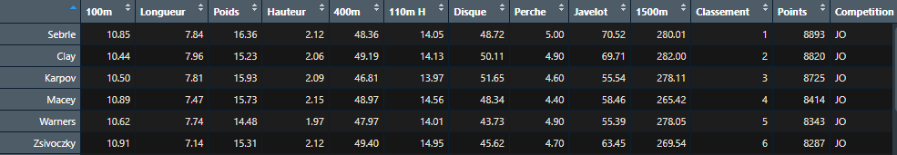
L’objectif de l’ACP sur ce jeu donnée est de déterminer des profils de performance similaire.
Y’a-t-il des athlètes plus endurants, plus explosifs et de voir si certaine épreuve se ressemble :
Lorsqu’un athlète est performant pour une épreuve est t’il performant pour une autre
- Choix des variables et des individus :
Les 10 premiers décrits les profils des performances des athlètes qui sont considérés comme actives.
NB :
Seul les variables actives participent à la formation des axes factorielles c-à-d. variables utiliser pour calculer les distances entre individus.
-Les variables supplémentaire sont très utiles pour aider à l’interprétation des axes factoriels.
-Fréquemment : tous les individus sont actifs et participe à la construction des axes factorielles.

Standardiser ou non des variables (ACP norme) :
Lors d’une ACP nous pouvons :
-Centrer réduire les variables (ACP normée)
-Ou seulement les centrer

Choisir le nombre d’axes : barplot(res.pca$eig[,2],names=paste("Dim",
1:nrow(res.pca$eig)))
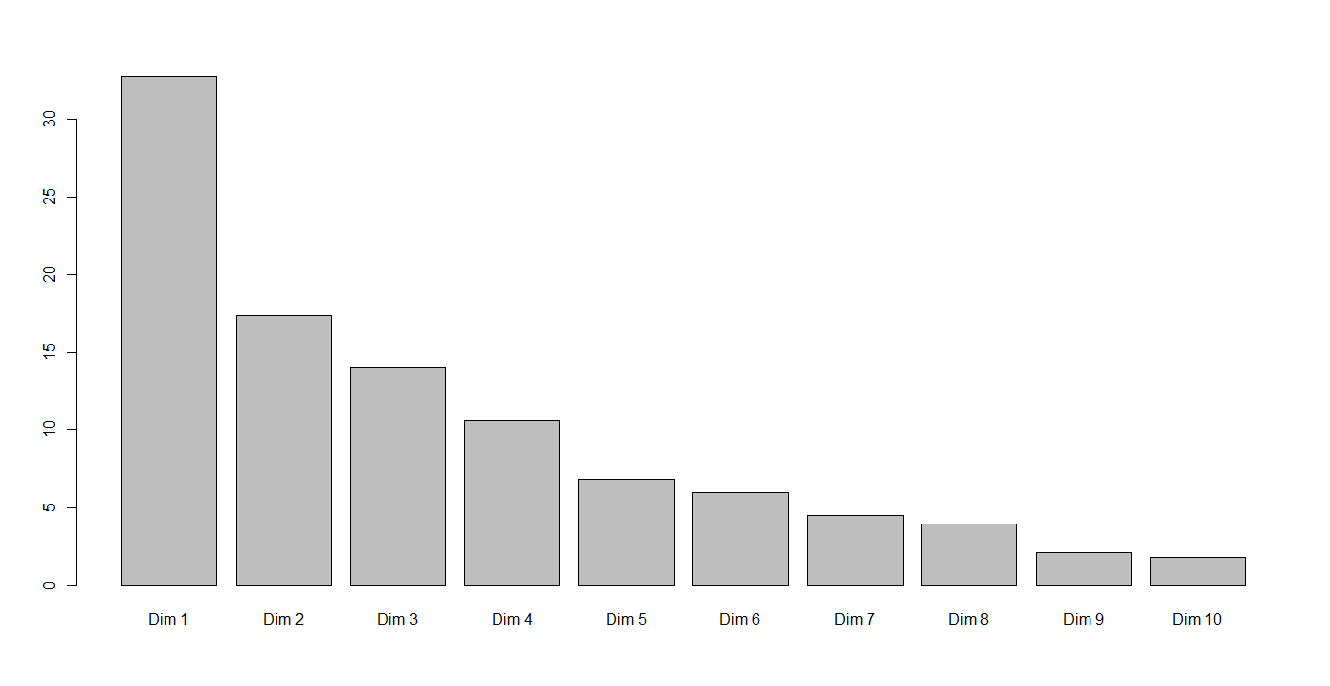

Figure 1.1 : Pourcentage d’inertie associer à chaque dimension(AXE) de l’ACP
-Plusieurs solution existe pour déterminer le nbr d’axe à analyser pour l’ACP.
-Nous utilisons le plus courant :
Le diagramme en bar des valeurs propres=inertie associé à chaque axe.
-Chercher une décroissance ou une cassure apparente sur le diagramme c-à-d. une décroissance régulière des inerties c-à-d un <<petit saut>> entre deux barres.
Le tableau des pourcentage d’inertie expliqué par les 2 première axes :
*Interprétation des pourcentages d’inertie :

Les deux premiers axes expliquent 50% de l’inertie total c-à-d 50% de l’information du tableau est contenue dans les 2premier dimensions. Cela signifie que la diversité des performances ne peut pas être résumer par les deux dimensions. A travers l’analyse on peut retenir les 4 première axes factorielles qui résume 74.71% de l’information total.

plot (res.pca,choix="ind",habillage = 13,cex=1.1,select = "cos2 0.6",title = "Graphique des individus")
- Analyse des résultats :
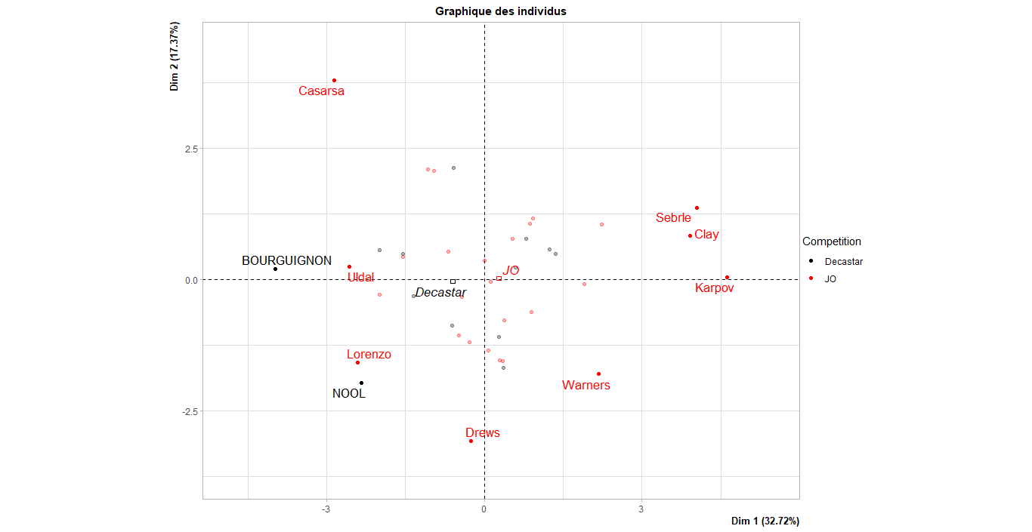
Figur1.2 : ACP sur décathlon
La fonction PCA fournie le graphique des individus et le graphique des variables sur les deux premiers axes factoriels.
*La variable qualitative supplémentaire est renseignée sur le graphique des individus.
*Chaque modalité de la variable qualité supplémentaire est représenter au barycentre des individus qui prennent cette modalité.
*Les variables quantitatives supplémentaires apparaisse en pointillé :
-Dans l’ensembles le premier axe (dim1) oppose des profils de performance uniformément opposé c-à-d des athlètes fort partout
EX : Karpov au JO à un profil relativement faible partout comme bourguignon au decastre (Graphe des individus).
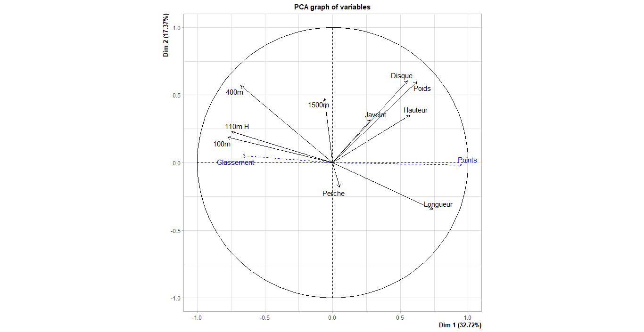
Fig1.3 : Graphe des variables

-Sur le graphique des variables :
La corrélation négative entre la variable<< Longueur>> et 110m s’interprète de façon particulières.
Celle-ci indique qu’un athlète qui cour vite les 110m réalise de mauvaise performances en longueur.
-Sur le graphique des individus :
La position des modalités de la variables compétition s’interprète comme suit :
*La modalité JO à une coordonnée positives sur L’axe 1 tandis que la coordonnée Decastar à une coordonnée négative.
Ainsi les athlètes ont en moyenne de meilleur performance au JO qu’au Decastar.
Caractérisation des axes factorielles

L’objectif de l’ACP dans ce jeu de données est de déterminer la similarité des athlètes en fonction du score obtenu lors des 10 sports et de réaliser un bilan des liaisons linéaires entre les scores de ces sports.
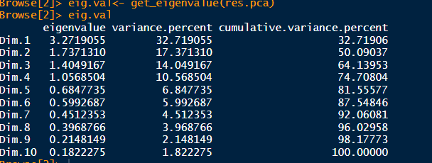

Environ 74.7 pourcent de la variance totale est expliquée par les 4 premières valeurs propres.

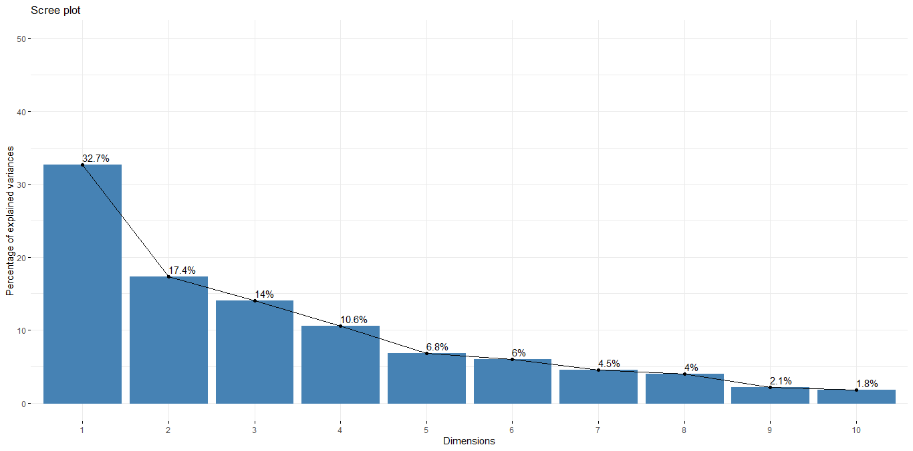

La somme de toutes les valeurs propres (eigen value) donne une variance totale de 10.
On retient les 4 premières dimensions car leurs valeurs propres sont strictement supérieures à 1.
L’ACP nous permet de repartir les variables en 3 groupes :
- Le premier groupe (Disque, Poids, Hauteur) sont corrélés positivement et assez fortement.
Plus un athlète obtient de points dans ces disciplines, plus son score est élevé sur la dimension 1, réciproquement moins un athlète obtient de points plus son score est faible.

Le cercle des corrélations
Chaque axe correspond à une composante principale. L’affichage des pourcentages d’inertie permet d’indiquer la position de l’axe de première composante principale (généralement horizontal ou axe des abscisses DIM1). Chaque vecteur représente une variable.
- Deux vecteurs de variables forment un angle aigu (< 90°) : corrélation positive [DISQUE, POIDS, HAUTEUR, LONGUEUR, JAVELOT] DIM1.
- Deux vecteurs de variables présentent un angle obtus (> 90°) : corrélation négative [100m,110m,400m (s’oppose au longueur)] DIM1,
- Les vecteurs de variables définissent un angle droit (90°) : variables indépendantes[PERCHE ,1500m].
Les tailles de vecteur informent sur la qualité de représentation des variables sur les axes retenus. Si le vecteur est court, alors l’information est moins bien représentée sur les axes de composante principale retenus.

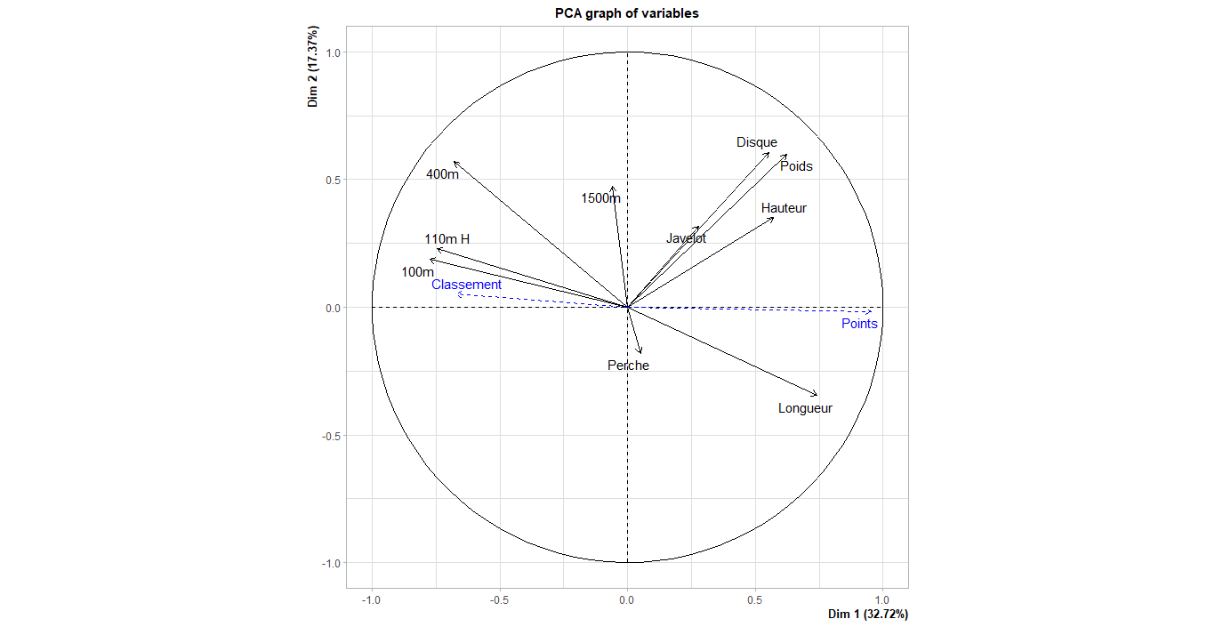

Le graphique des observations(individus) :
Il permet d’évaluer les liens entre individus et les variables. A nouveau, il s’agit d’un graphique à deux dimensions défini selon les axes de composante principale. L’axe premier est horizontal, l’axe second est vertical. Il permet de faire apparaître la dispersion des données par rapport aux vecteurs générés par le cercle des corrélations. De plus, les données aberrantes ressortent encore mieux avec cette représentation.
